BACCALAURÉAT PROFESSIONNEL
Spécialité : Technicien du Bâtiment : Études et Économie
Session 2008

MATHEMATIQUES (15 points)

L'ouvrage représenté est une verrière en appui sur la façade d'un bâtiment. Cette verrière est constituée de plaques de verre rectangulaires cintrées, supportées par une ossature métallique.
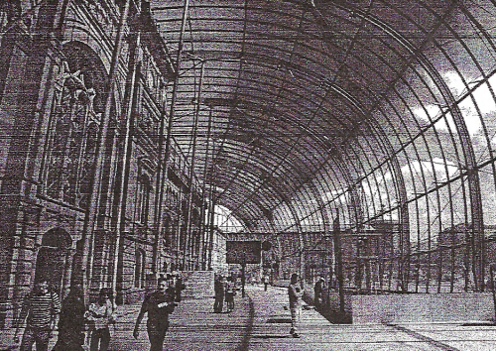

Schéma de la structure :
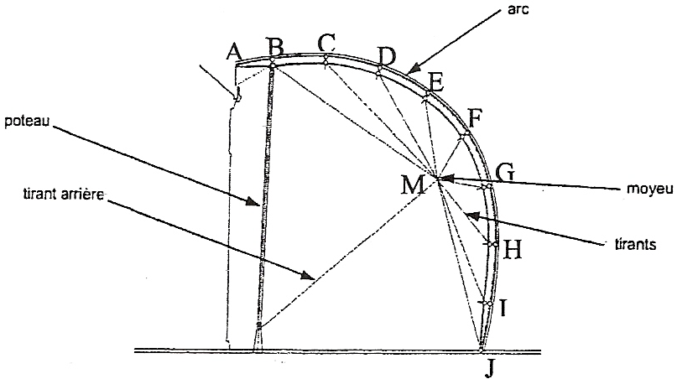

Repérage des différents éléments constitutifs de l'arc primaire

Les proportions ne sont pas respectées.

Les trois parties du problème sont indépendantes

PARTIE 1 Calculs (3 points)

La verrière est sous-tendue par des tirants tous reliés au moyeu M. On s'intéresse aux tirants MD, ME et MF représentés ci-dessous.

Les longueurs sont données en mètres.
M
F
E
D
MD = 7,92
ME = 4,58
EF = 3,82

Les angles sont donnés en degrés.
EMF = α
DME = 28°
EFM = 90°

  - Calculer la mesure de l'angle α que font les tirants MF et ME
La valeur sera arrondie à 10⁻¹.

  - Calculer la longueur du tirant MF au cm près.

  - Calculer la distance entre les points d'ancrage des tirants ME et MD.

PARTIE 2 Etude d'une fonction (9 points)

La coupe (ABCDEFGHIJ) de la verrière est constituée de 2 arcs différents

AG : arc de la parabole P
et GJ : arc de cercle

L'arc AG de la parabole P est la représentation graphique de la fonction f définie sur l'intervalle [0 ; 14] par :
f(x) = - 0,056 x² + 0,476 x + c où c est un nombre réel à déterminer.
P passe par les points A (0 ; 16,5) et G (14 ; 12,19)

  - Placer les points A et G en utilisant le repère de l'annexe 1 à rendre avec la copie.

  - En écrivant que le point A appartient à la parabole P déterminer le réel c.

2.3) On admet dans la suite du sujet que f(x) = - 0,056 x² + 0,476 x + 16,5
On note f ' la fonction dérivée de f.

    - Calculer f '(x)

    - Résoudre l'équation f '(x) = 0

    - Etudier le signe de f '(x) sur l'intervalle [0 ; 14].

    - Compléter le tableau de variation de la fonction f sur l'annexe 2 à rendre avec la copie.

    - En déduire les coordonnées du sommet S de l'arc AG.

    - Compléter le tableau de valeurs de l'annexe 3 à rendre avec la copie. Les résultats seront arrondis à 10⁻².

2.3.7) En utilisant le repère de l'annexe 1 à rendre avec la copie, tracer l'arc AG.
Placer le point S.

2.4) L'arc AG se poursuit au point G par l'arc de cercle GJ. Au point G, l'arc AG et l"arc GJ ont une tangente commune (T).

    - Calculer f '(14). Que représente f '(14) ?

    - En utilisant les coordonnées de G et la question précédente, trouver l'équation de la tangente (T).

    - Tracer cette tangente (T).

PARTIE 3 (3 points)

Le graphique obtenu représente une partie du profil de la verrière. La procédure qui suit permet de le compléter.

Tracer la perpendiculaire en G à la tangente (T).
Placer le point J (15 ; 0).
Tracer ensuite la médiatrice du segment [GJ].
En déduire la position du centre qui porte l'arc GJ. Tracer cet arc.

SCIENCES PHYSIQUES (5 points)

EXERCICE 4 Acoustique (2,5 points)

Tous les résultats seront donnés avec deux chiffres significatifs.

L'espace intérieur de la verrière a été sonorisé. La puissance d'un haut-parleur installé est de 4 W. La commission de sécurité effectue les tests à 10 m de la source.

  - Calculer l'intensité acoustique à 10 m d'un haut-parleur.

  - Sachant que l'intensité acoustique est de 3,2 x 10⁻³ W/m². Calculer le niveau sonore du son émis à 10 m.

  - Parmi les propositions suivantes, choisir et recopier la conclusion de la commission de sécurité :
- Le niveau sonore est élevé mais acceptable.
- le niveau sonore est reposant.
- Le niveau sonore est dangereux.
0
Niveau sonore
en dB
20
40
80
100
120
60

Calme
Gênant
Dangereux
Douloureux

On donne :
$I=\frac{P}{S}$ aire de la sphère S = 4πR²
Cr³⁺
Pt
Ag
Fe²⁺
Cu
H₂
Ni
Fe
Cr
Zn
Cr₂O₇²⁻
Pt²⁺
Ag⁺
Fe³⁺
Cu²⁺
H₃O⁺
Ni²⁺
Fe²⁺
Cr³⁺
Zn²⁺
Pouvoir oxydant
croissant

$L=\text{ 10 Log}\frac{I}{I0}$ avec I₀ = 10-12 W.m²

EXERCICE 5 Chimie (2,5 points)

L'ossature métallique est constituée de profilés en acier protégé par une
couche inoxydable obtenue par passivation. Un défaut de fabrication peut
entraîner une fissure, il se produit alors une réaction d'oxydo-réduction
avec les pluies acides.

Le principal composant de l'acier est le fer.

  - Ecrire la demi-équation rédox du couple Fe²⁺/Fe.

L'ion H₃O⁺ est contenu dans l'eau des pluies acides.

  - Ecrire la demi-équation rédox du couple H₃O⁺/H₂.

  - A l'aide de l'échelle des pouvoirs oxydants croissants,
écrire l'équation de la réaction d'oxydo-réduction.

ANNEXE 1 à rendre avec la copie

0
1
2
3
4
5
6
7
8
9
10
11
12
13
14
15
16
17
1
5
4
3
2
6
10
9
8
7
11
15
14
13
12
16
19
18
17

ANNEXE 2 à rendre avec la copie

Tableau de variation

x | 0 14
Signe de f '(x)
Variation de la fonction f

ANNEXE 3 à rendre avec la copie

Tableau de valeurs

x | 0 | 2 | 6 | 8 | 10 | 14
f (x) | 16,50

